Площади равновеликих и сложных фигур.
Цели урока: продолжение и совершенствование умений и навыков вычисления площадей фигур
Задачи: а) образовательные : продолжение работы над задачами на нахождение площадей прямоугольника, квадрата, сложной фигуры. Ведение понятия «равновеликие фигуры»;

б) развивающие: совершенствование вычислительных и графических навыков; развитие логического мышления;
в) воспитательные: стимулирование творческого воображения и интереса к математике
Тип урока: комбинированный, практико-ориентированный, развивающий
Оборудование: карточки с заданиями для индивидуальной работы и работы в парах, макет «софического» квадрата 8*8, цветной мел, ножницы, ПК, экран
Ход урока
- Оргмомент. Привествие. Визуальная проверка Д/З (рисунки). Хорошо! Мы сегодня ещё вернёмся к нему.
- Устный счёт. № 765, стр. 117 («Круглые» произведения, условие на доске)
- Актуализация. Итак, ребята, на прошлых уроках вы познакомились с понятием площадь и некоторыми формулами вычисления площадей. Для каких фигур вы знаете формулы? (Слайд 1 с фигурами. По мере формулирования формул они для контроля возникают ). Ну а сегодня нам предстоит научиться находить площади более сложных фигур и освоить новое понятие, связанное с ними. Начнем со следующих заданий.

Задание №1. Вычислите площади фигур (на слайдах 2-4)

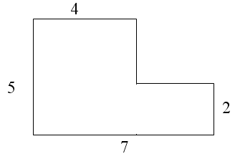
3 см
2 см
6 см
4 см
2 см
2 см
6 см
5 см
1 см

Какие из фигур имеют равные площади? Равны ли эти фигуры? Скажите, а приходилось ли вам уже встречаться с такими случаями, когда фигуры разные, а их площади равны? Где и когда? Сегодня мы уделим особое внимание таким фигурам.
- Изучение нового. Ребята, запишем определение! (слайд 5)
Определение. Фигуры, разные по форме, но имеющие равные площади, называются равновеликими.
Посмотрим на рис.67, стр.110. Найдите среди этих фигур равновеликие. Докажите! Что в них выступает в качестве единицы площади? (клетка)

- Задания на закрепление понятия.
- Задания на клеточной основе. А теперь выполним задание на карточках
(«жираф», «тритон», «козлёнок» и «жук»).
Ребята, а понравились ли вам эти рисунки? А смогли бы вы тоже создать что-либо подобное? Отлично, значит в качестве домашнего задания я объявляю Творческий конкурс «30 клеток»! Но сначала давайте немного потренируемся в этом деле. Начнём с 10 клеток.
(работа в парах в тетради и на доске на участке с клетками)
2) А теперь познакомимся с другими заданиями, где фигуры «не лежат» в рамках клеток. Как же вычислить их площадь? (такие задачи включены в задачи ЕГЭ!). Решить эти задачи можно, если использовать свойство площади фигуры, состоящей из частей и сегодняшнее понятие о равновеликих фигурах. (Решение на доске цветным мелом и в тетрадях)
- Занимательная задача (в ноуте). Ребята, вопросами о равновеликих фигурах занимались ещё в древности: так, греческие мудрецы оставили нам на размышление очень интересные задачи, которые как будто нарушают наши представления о площади. А ещё в интернете появилась задача, нарушающая наши представления о справедливом дележе шоколадок. Это скорее всего любимая задача известного всем хитреца и сладкоежки Карлсона. Я, как и другие математики, не согласна с их утверждениями и принесла эти задачи в класс. Очень надеюсь, что мы сейчас же все вместе установим истину!

Задача мудреца. Возьмём квадрат со стороной 8 см и разрежем его на части …
Задача Карлсона Возьмём прямоугольник (шоколадку) …
(задачи демонстрируются на доске с помощью магнитов, дающих свободно перемещать фрагменты фигур) к доске вызываются помощники и класс начинает разбираться в ситуации. Затем учитель выводит всех на разгадку и кратко знакомит с учением софистики.
Секрет : обман зрения!!!
Эти и другие внешне правдоподобные задачи являются софизмами. Софизм (в переводе с греческого означает - уловка, выдумка, головоломка) – это ложное доказательство, кажущееся весьма правдоподобным. Надо очень хорошо знать математику, чтобы научно опровергнуть его, доказать глубоко запрятанную ложь!

- Резерв (задания на повторение). № 699, стр.107 задача на «части» (схематично)
№ 733, стр.112 (комбинаторная задача)
- Итог урока (рефлексия).
Ребята, с каким понятием мы сегодня работали?
Интересно ли было работать с ним?
Справитесь с домашним творческим заданием? Кстати, лучшие работы будут выставлены на всеобщее обозрение на «Неделе математики», а все остальные пойдут в ваши портфолио.
На этом наш урок подошёл к концу. С каким настроением вы уйдёте с него? Всем спасибо!

Приложение1. Образцы индивидуального раздаточного материала «Клеточные фигуры»

1.Начертите квадрат, площадь которого равна площади фигуры

Приложение 2. Памятка к теме с примерами.
Площадь
Две фигуры называют равными, если одну их них можно так наложить на другую, что эти фигуры совпадут.
Площади равных фигур равны.
Их периметры тоже равны.

Площадь квадрата
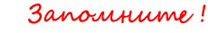
Для вычисления площади квадрата нужно умножить его длину на саму себя, т.е. S = a • a
Пример:
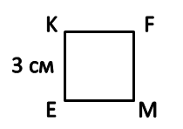S_{EKFM} = EK • EK
S_{EKFM} = 3 • 3 = 9 (см²)
Формулу площади квадрата, зная определение степени, можно записать следующим образом:
S = a²

Площадь прямоугольника

Для вычисления площади прямоугольника нужно умножить его длину на ширину.
S = a • b
Пример:
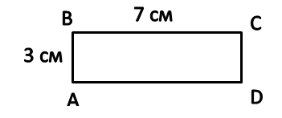S_{ABCD} = AB • BC
S_{ABCD} = 3 • 7 = 21 см²

Нельзя вычислять периметр или площадь, если длина и ширина выражены в разных единицах длины.
Обязательно проверяйте, чтобы и длина, и ширина были выражены в одинаковых единицах, то есть обе в см, м и т.д.

Площадь сложных фигур
Площадь всей фигуры равна сумме площадей её частей.
Задача: найти площадь огородного участка.
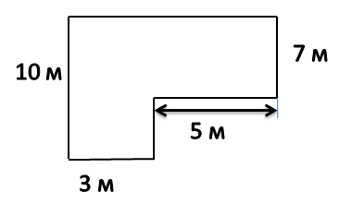
Так как фигура на рисунке не является ни квадратом, ни прямоугольником, рассчитать её площадь можно используя правило выше.
Разделим фигуру на два прямоугольника, чьи площади мы можем легко рассчитать по известной формуле.
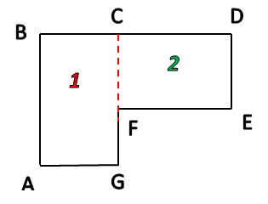S_{ABCG} = AB • BC
S_{АВСG} = 10 • 3 = 30 м²
S_{CDEF} = FC • CD
S_{CDEF} = 7 • 5 = 35 м²
Чтобы найти площадь всей фигуры, сложим площади найденных прямоугольников.
S = S_{ABCE} + S_{EFKL}
S = 30 + 35 = 65 (м²) - площадь огородного участка
Ответ: 65 м².

Свойство ниже может вам пригодиться при решении задач на площадь.

Диагональ прямоугольника делит прямоугольник на два равных треугольника.
Площадь любого из этих треугольников равна половине площади прямоугольника.

Рассмотрим прямоугольник:
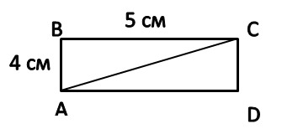
АС - диагональ прямоугольника ABCD. Найдём площадь треугольников ABC и ACD.
Вначале найдём площадь прямоугольника по формуле.
S_{ABCD} = AB • BC
S_{ABCD} = 5 • 4 = 20 см²
Теперь можно вычислить площадь треугольника.
S _{ABC} = S_{ABCD} : 2
S _{ABC} = 20 : 2 = 10 см²
S _{ABC} = S _{ACD} = 10 см².

Желаю удачи в решении задач!

